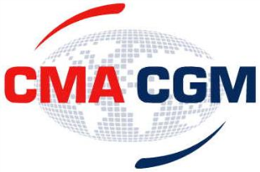

美东新增航线通知

接总部通知，我司美国东海岸将新增GMX&MEX2 两条航线,具体信息如下:

GMX (Gulf of Mexico Express Service)

周日靠泊 周一开船 船靠外高桥五期
CY OPEN: 每周四中午 12:00 (具体时间以港区网站公布为准）
CY & D/R CUT OFF TIME: 每周日上午 09:00
AMS CUT OFF TIME: 每周五下午15：00
GATE IN CODE:USHOU/USMOB
船代： 联合船代

首航船名航次:COSCO JEDDAH 030E
ETA SHA: May 21st
ETD SHA: May 22nd
ETA HOU: Jun 21st
ETA MOB: Jun 24th

MEX2 (New Mediterranean Club Express 2)
所有货物将由MEX2航线带至HKHKG接二程船至美国NEW YORK,NY/NORFOLK,VA/SAVANNAH,GA，头程船具体信息如下：

周三靠泊 周四开船 船靠洋山三期
CY OPEN: 每周日中午 12:00 (具体时间以港区网站公布为准）
CY & D/R CUT OFF TIME: 每周三下午 14:00
AMS CUT OFF TIME: 每周二中午12：00
GATE IN CODE: HKHKG
船代： 联合船代

首航船名航次:COSCO FORTUNE 035W
ETA SHA: May 10th
ETD SHA: May 11th
TRANSIT TIME FM SHA TO HKHKG: 5 DAYS
TRANSIT TIME FM HKHKG TO NEW YORK:33days
TRANSIT TIME FM HKHKG TO NORFOLK:35days
TRANSIT TIME FM HKHKG TO SAVANNAH:37days

另附我司2017年5月最新船期表.

达飞轮船（中国）有限公司
2017年05月03日

